-
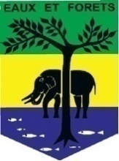 | REPUBLIQUE GABONAISE  Ministère des Eaux et Forêts  Secrétariat Général |  |  | 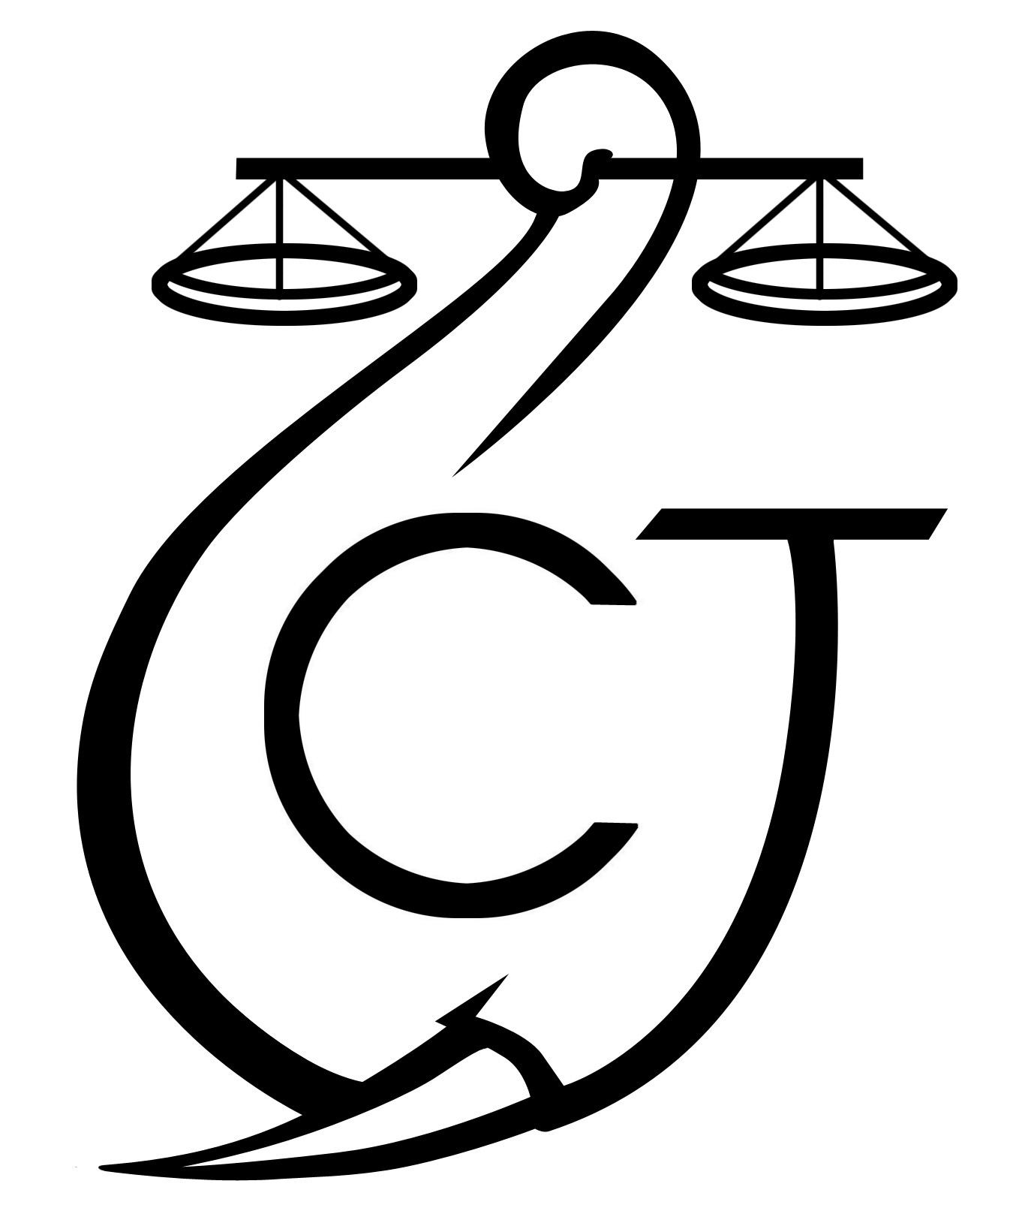 | CONSERVATION JUSTICE  (+241) 074 23 38 65  luc@conservation-justice.org  www.conservation-justice.org
Projet RALFF
Renforcement de l’application de la Loi sur la Faune et la Flore en Afrique Centrale

Appui à la Lutte contre l’exploitation forestière illégale
ALEFI

Rapport Mensuel septembre 2023
Conservation Justice

SOMMAIRE

1. Points principaux 2
2. Investigations 2
3. Opérations 2
4. Département juridique 2
5. Missions 3
6. Cahiers de Charges Contractuelles 5
7. Communication 5
8. Relations extérieures 6
9. Conclusion 6

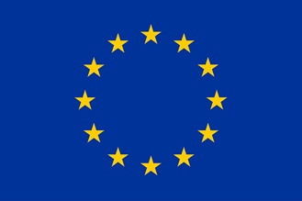
Union européenne

Cette publication a été produite avec le soutien financier de l’Union européenne. Son contenu relève de la seule responsabilité de Conservation Justice et ne reflète pas nécessairement les opinions de l’Union européenne.

1. Points principaux

Ce mois de septembre 2023, les activités se sont concentrées sur l’appui aux communautés villageoises à la mise en œuvre des CCC et de la mise en place d’une future brigade faune.

Du 11 au 18 septembre 2023 : Mission d’appui aux communautés villageoises dans la mise en œuvre des cahiers de charges contractuelles et de police forestière dans la province de la Ngounié.

Du 18 au 28 septembre 2023 : Mission d’appui aux communautés villageoises dans la mise en œuvre des cahiers de charges contractuelles et de la gestion des forêts communautaires dans la province de l’Ogooué-Ivindo, dans le cadre de la mise en place d’une brigade faune.

2. Investigations

Indicateurs :
Nombre d’investigations menées | 1
Investigation ayant menées à une opération | 0
Nombre de contrevenants identifiés | 0

En ce mois de septembre 2023, une investigation a été réalisée dans la province de la Ngounié, sur la question du respect de l’arrêté 105 sur la signature des CCC, ainsi que sur l’exploitation forestière illégale.

3. Opérations

Indicateurs :
Nombre d’opérations menées ce mois | 0
Nombre de personnes arrêtées | 0

Au cours de ce mois de septembre, aucune opération n’a été menée. Il n’y a donc pas eu d’interpellation.

4. Département juridique

4.1. Suivi des affaires

Indicateurs :

Nombre d’affaires suivies | 2
Nombre de condamnations | 0
Affaires enregistrées | 0
Nombre de prévenus | 0

L’équipe de Conservation justice et MUYISSI Environnement a suivi deux dossiers ce mois de Septembre 2023. Il s’agit des cas de NZINZI et de BOUTSIMA.

Procédure de la communauté du village de NZINZI, province de la Ngounié

Faits : Un Cahier de Charges Contractuelles (CCC) entre la Gabonaise Forestière de Transformation (GFT) et les communautés de Malinga et le village de NZINZI a été signé le 28 juin 2022. Le Fond de Développement Local (FDL) pour le village de NZINZI s'élève à 6.246.286 FCFA. Le projet communautaire de ce village retenu par le Comité de Gestion et Suivi des Projets (CGSP) est l’éclairage par panneaux solaires. En 2023, un individu nommé ESSAI est venu au village pour installer deux lampadaires solaires. La communauté de NZINZI soupçonne le CGSP et/ou l’opérateur forestier d’avoir détourné le FDL.

Procédure : A l’unanimité, les habitants du village NZINZI ont décidé de saisir le Procureur de la République Près le Tribunal de Première Instance de Mouila, par le biais d’une demande d’intervention. Le 14 septembre 2023, CJ a soutenu la communauté du village NZINZI dans la rédaction de cette demande d’intervention et son dépôt au Parquet de Mouila qui a eu lieu le 18 du même mois.

Procédure de la communauté du quartier BOUTSIMA de la commune de Malinga, province de la Ngounié

Faits : Un CCC entre GFT et les communautés de Malinga et le village de NZINZI a été signé le 28 juin 2022. Le CCC a été signé avec la commune de Malinga. Deux quartiers de la commune seulement sont impactés par l’exploitation forestière, à savoir : Boutsima et Longo. Le FDL pour les communautés de ces quartiers est de 24 985 144 FCFA et les projets communautaires retenus par le CGSP sont l’éclairage du quartier Longo et l’hydraulique villageoise pour le quartier Boutsima. A ce jour, ces projets ne sont pas réalisés. La communauté de Boutsima soupçonne le CGSP et/ou l’opérateur forestier d’avoir détourné le FDL.

Procédure : De la même manière que pour le village Nzinzi, les habitants du quartier Boutsima ont décidé de saisir le Procureur de la République Près le Tribunal de Première Instance de Mouila, par le biais d’une demande d’intervention. Le 14 septembre 2023, CJ a soutenu cette communauté dans la rédaction de leur demande d’intervention et son dépôt au Parquet de Mouila qui a eu lieu le 18 du même mois.

4.2 Formations

Aucune formation n’a eu lieu ce mois.

5. Missions

Deux missions sociales ont eu lieu au cours du mois de septembre 2023 dans les provinces du Woleu-Ntem et la Ngounié.

  - Mission dans la province de la Ngounié du 11 au 18 septembre 2023.
L’équipe sociale de Conservation Justice dédiée aux aspects de lutte contre l’exploitation forestière illégale, la formation sur la gestion des forêts communautaires et à la mise en œuvre des cahiers de charges contractuelles s’est rendue dans les départements de la Louetsi-Bibaka et de la Louétsi-Wano, précisément dans les villages Nzinzi, Longo, Boutsima, Mouyamba, Memba et Mabanga

  - Mission dans la province de l’Ogooué-Ivindo du 18 au 28 septembre 2023.

Dans le cadre de la brigade faune de Koumameyong, une équipe de conservation justice a réalisé une mission dont l’objectif était d’informer les communautés locales sur la future mise en place de la brigade faune basée au carrefour SHM. Ainsi les partenaires locaux ont été rencontrés afin d’expliquer l’objectif du projet, et des sensibilisations environnementales ont été menées dans les villages concernés par les activités de ROUGIER et de SOMIVAB sur la protection de la faune sauvage et la pratique de la chasse au Gabon. Les villages suivants ont été informés : Lassio, Djidji, Ayol, Alar, Koumameyong, Ekarlong, Biliba, Sougoulam, Melane, Ebe Messe et Matora, dans la province de l’Ogooué-Ivindo.

Le tableau ci-dessous détaille les sujets abordés dans chaque village.

Dates | Localités | Sujet | Synthèse des discussions
21/09/2023 | Lassio et Djidji | Education environnementale | L’équipe composée des agents de CJ, des Eaux et Forêts, de SOMIVAB et de ROUGIER GABON a mené une campagne de sensibilisation auprès des villageois pour assurer le contact avec les partenaires locaux et expliquer l’objectif du projet et mener des sensibilisations environnementales dans les villages concernés par les activités de ROUGIER et de SOMIVAB sur la protection de la faune sauvage, la pratique de la chasse au Gabon et la mise en place de la future brigade faune.
22/09/2023 | Alar et Ayol
23/09/2023 | Ekarlon et Koumameyong
25/09/2023 | Biliba et Sougoulam
26/09/2023 | Melane et Ebe Messe
27/09/2023 | Matora
13 et 14/09/2023 | Malinga | Partage des bénéfices | Civilités aux autorités du département de la Louétsi-Babika au sujet du suivi des cahiers de charges contractuelles et au sujet de la lutte contre l’exploitation forestière illégale.
14/09/2023 | Nzinzi et Boutsima | Partage des bénéfices | Le Fond de Développement Local de la Commune de Malinga s'élève à 24.985.144 FCFA. Ce CCC vient après l'exploitation qui s'est déroulée de 2021 à 2022. Le Président du Conseil départemental ignore presque tout du dossier GFT /communautés du village Boutsima, Longo et Nzinzi. Il a confirmé cependant que les communautés ont évoqué les projets à financer.
15/09/2023 | Memba et Mouyamba | Partage des bénéfices | Les communautés villageoises de Mouyamba et de Memba ont montré leur mécontentement suite aux projets qui restent non réalisés et les opérateurs économiques portés disparus, et refusent le fait que le Président du CGSP continue de leur demander d’être patient.  La FC propriété de Memba et Mouyamba est dirigée par l'association MUTEMA YI MOCHE.
16/09/2023 | Mabanga | Partage des bénéfices | La communauté a expliqué qu'elle veut résilier le contrat avec l'opérateur économique, suite au fait que celui-ci n'aurait pas honoré aux délais d'engagement et n'aurait pas encore réalisé leurs projets. Il s’agit de la construction d’une centrale solaire dans le cadre des CCC. Mais l’entrepreneur justifie en disant qu’il a commandé le matériel, mais que la marchandise tarde à venir.

6. Cahiers de Charges Contractuelles

A ce jour, 158 Cahiers de Charges Contractuelles (CCC) et 28 avenants en cours de mise en œuvre sont suivis par le projet.

Province | Avenant | CCC | Total en cours | Clôturés
MOYEN OGOOUE |  |  | 0 | 1
NGOUNIE | 13 | 57 | 70 | 50
NYANGA |  | 14 | 14 | 2
OGOOUE IVINDO | 14 | 51 | 65 | 19
WOLEU NTEM | 1 | 36 | 37 | 9
Total général | 28 | 158 | 186 | 81

Stade de mise en œuvre | Nombre de CCC/Avenant
En attente des projets des communautés | 25
En attente du versement du FDL | 88
Mise en œuvre projets en cours | 73
Total général | 186

7. Communication

Indicateurs :

Nombre de pièces publiées | 0
Télévision | 0
Internet | 0
Presse écrite | 0
Radio | 0

Aucune pièce médiatique n’a été produite ce mois. Les anciens articles sont disponibles sur plusieurs médias, et notamment sur le site Internet, la page Facebook et la chaine YouTube de Conservation Justice.

8. Relations extérieures

Indicateurs:
Nombre de rencontres | 14
Suivi de l’accord de collaboration | 12
Collaboration sur affaires | 2

Le projet ALEFI a tenu plusieurs rencontres avec les communautés villageoises et les autorités administratives dans les provinces de la Ngounié et de l’Ogooué-Ivindo.
En effet, dans le cadre de leurs missions et programme d’activités, les équipes sociales Nord et sud ont rencontré entre autres les communautés locales dont 58 femmes et 70 hommes dans 17 villages, ainsi que les autorités suivantes :

Ogooué-Ivindo : Le Préfet d’Ovan et le Chef de Cantonnement des Eaux et Forêts d’Ovan, le Commandant de Brigade d’Ovan, le Chef d’exploitation à Rougier Gabon, le Responsable faune Rougier Gabon, le responsable social SOMIVAB.

Ngounié : Le préfet du département de la Louetsi-Wano, Le Maire de Malinga, le président du conseil départemental de Lébamba et celui de Malinga, le Commandant de Brigade de Gendarmerie Adjoint de Malinga, le Directeur Provincial des Eaux et Forêts de la Ngounié, le Substitut du Procureur de la République Pres le Tribunal de Mouila et le chargé du bureau forêts au cantonnement des Eaux et Forêts de Lébamba.

Au total, au moins 12 rencontres avec différentes autorités administratives ainsi que les visites de 17 villages ont été effectuées au cours du mois de septembre 2023.

9. Conclusion

En somme, deux missions sociales ont été effectuées au cours du mois de septembre 2023 dans 17 villages des provinces de l’Ogooué-Ivindo et la Ngounié. Il s’agit des villages Nzindzi, Boutsima, Mouyamba, Memba, Longo, Mabanga, Lassio, Dridi, Arol, Ala, Koumameyong, Ekarlong, Biliba, Sougoulam, Melane, Ebe Messe et Matora.
Ainsi, la mission conjointe CJ-Rougier Gabon et Somivab dans les départements de l’Okano, de la Mvoung et de Booué-Lopé, a permis à la nouvelle équipe chargée de l’éducation environnementale non seulement de prendre contact avec les partenaires locaux, mais aussi de faire un état des lieux en ce qui concerne les relations qui existent entre les opérateurs économiques tels que Rougier Gabon et Somivab et les communautés villageoises impactées. C’était l’occasion de mener une campagne de sensibilisation sur la protection de la faune sauvage et d’informer les communautés villageoises de la mise en place de future brigade faune basée au carrefour SHM.
Dans la province de la Ngounié, l’équipe a fait le suivi de la mise en œuvre des cahiers des charges contractuelles dans les villages des départements de la Louétsi-Bibaka et de la Louétsi-Wano. Dans l’ensemble, les missions se sont bien déroulées. La seule difficulté rencontrée était la mauvaise organisation des activités du partenaire Somivab, n’ayant pas un véritable chargé social.

